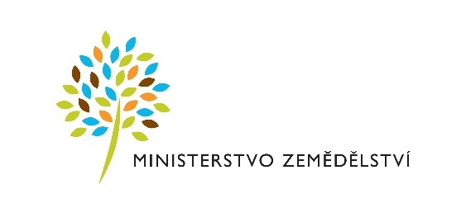

PROJEKT:
„Vodní nádrž Senkov-rekonstrukce“

Projekt byl spolufinancován Evropskou unií – NextGenerationEU v rámci programu Ministerstva zemědělství 129 390 „Podpora opatření na drobných vodních tocích a malých vodních nádrží – 2.etapa“.

HLAVNÍ CÍL:
Realizace opatření k ochraně přírody a k adaptaci na klimatickou změnu
Podpora opatření na drobných vodních tocích a malých vodních nádržích

PŘÍJEMCE DOTACE: Obec Zbrašín
ZÁMĚR: Realizace opatření k ochraně přírody a k adaptaci na klimatickou změnu
ZPRACOVATEL PROJEKTOVÉ DOKUMENTACE: Ing. Jiří Kubelka
DODAVATEL: Severočeská stavební, a.s.
MÍSTO REALIZACE: Vodní nádrž Senkov - par. č. 105 v katastrálním území Senkov
CELKOVÉ náklady: 2 041 635,93 Kč
dotace: 1 374 000,- Kč
TERMÍN UKONČENÍ REALIZACE: 2.5.2022
Cíl akce (projektu): ZAJIŠTĚNÍ ÚPLNÉ FUNKČNOSTI NÁDRŽČE

FOTODOKUMENTACE
STAV PŘED REALIZACÍ:
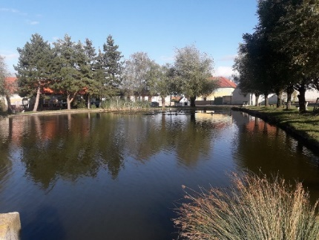
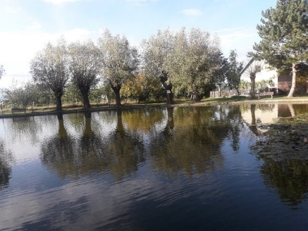

STAV V PRŮBĚHU REALIZACE:

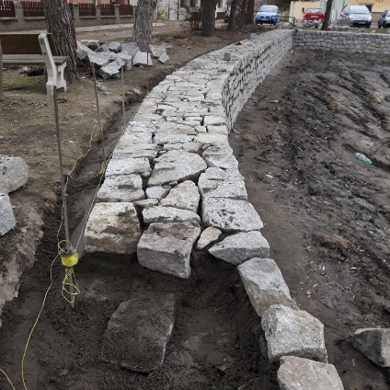
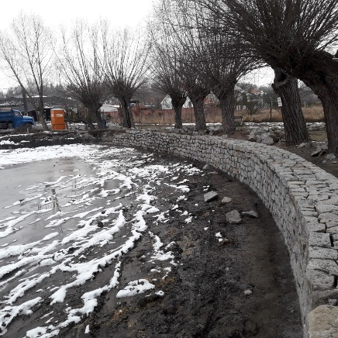
STAV PO REALIZACI:
